**新 书 推 荐**

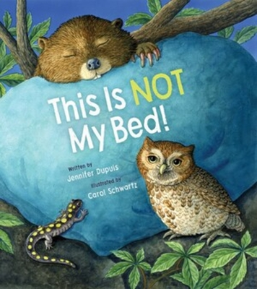**中文书名：《这不是我的床》**

**英文书名：*THIS IS NOT MY BED***

**作 者：Jennifer Dupuis & Carol Schwartz**

**出 版 社：Tilbury House**

**代理公司：Biagi/ANA**

**页 数：32页**

**出版时间：2025年7月**

**代理地区：中国大陆、台湾**

**审读资料：电子稿**

**类 型：儿童故事绘本**

**内容简介：**

**🌲📖《这不是我的床》——开启森林夜宿奇妙之旅！🦉  
一本让孩子尖叫“再来一遍！”的生态启蒙绘本！两位获奖创作者再度携手（🤝继《这不是我的午餐盒》后），带小探险家穿梭月光森林，揭开动物卧室的魔法秘密！**

**✨三大必入理由✨  
1️⃣ 国际大奖插画家匠心之作：卡罗尔·施瓦茨50+绘本经验加持，🏆《海洋方块》双料大奖得主笔触细腻，每页都是生物多样性视觉盛宴！  
2️⃣ 韵律文字×盲人作家独特感知：詹妮弗·杜普伊斯以多重感官编织故事，重复句式让3岁+宝宝轻松跟读，在笑声中记住动物习性！  
3️⃣ STEAM教育黄金资源：蝙蝠倒挂、河狸筑坝...🌙32页暗藏20+自然知识点，荣获《科克斯书评》认证的"文学艺术结晶"品质！**

**🛏️当人类小孩嫌弃"满是树枝的床"，森林居民却骄傲展示卧室智慧——这不仅是睡前故事，更是培养生态思维的钥匙！🔑**

**🌟2025年盛夏最值得期待的亲子共读绘本，让孩子从此爱上说："这才是我的自然观察笔记！"📚✨**

**一张布满尖刺树枝和泥泞的床？！这绝不是我的床！那会是谁的呢？**

加入一场充满惊喜的露营冒险，探索你最爱的森林动物们最爱的舒适小窝——从热爱泥木床榻的海狸，到倒挂酣睡的蝙蝠。

精美插图展现了森林中丰富的生物多样性，重复而富有韵律的文字让小小自然爱好者轻松了解身边动物的生活（与睡眠！）习性。

**作者简介：**

**詹妮弗·杜普伊斯（Jennifer Dupuis）**，盲人儿童作家，热衷养蜂、交谊舞，并乐于为任何听众弹奏吉他。她的YouTube频道“与失明共舞”（Living with Blindness and Balance）分享生活点滴。拥有35年与儿童共处经验的她，深谙笑声对学习的魔力，并将幽默巧妙融入每一部作品。

**卡罗尔·施瓦茨（Carol Schwartz）**，已为50余本绘本绘制插图，包括与詹妮弗合作的提尔伯里出版社新作《这不是我的午餐盒》（*This is Not My Lunch Box*）。其代表作《我的忙碌绿花园》（*My Busy Green Garden*）被《科克斯书评》誉为“文学与艺术的优雅结合”；《海洋方块》（*Sea Squares*）获“杰出科学贸易图书”及“儿童选择奖”；《北国少女》（*The Maiden of Northland*）入选“伊索寓言荣誉书单”；《关于蚂蚁的思考》（*Thinking about Ants*）亦被评为“杰出科学贸易图书”。

**内页插图：**

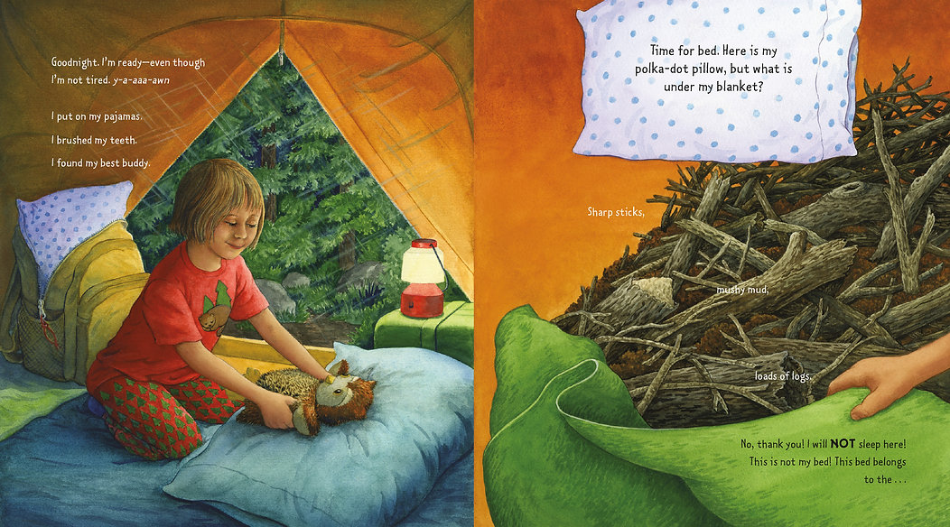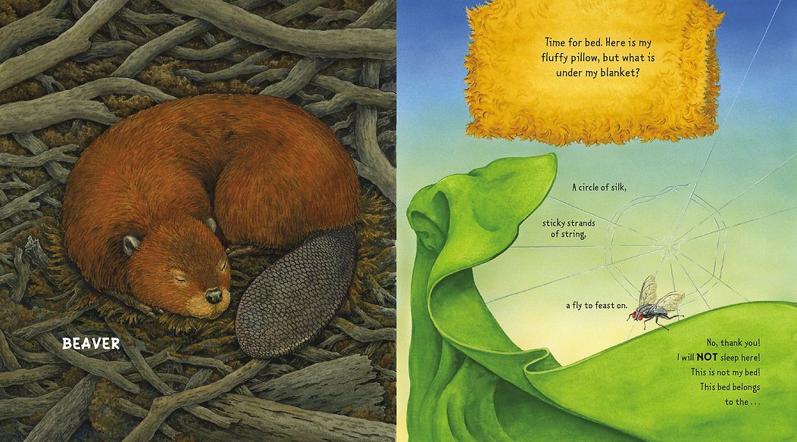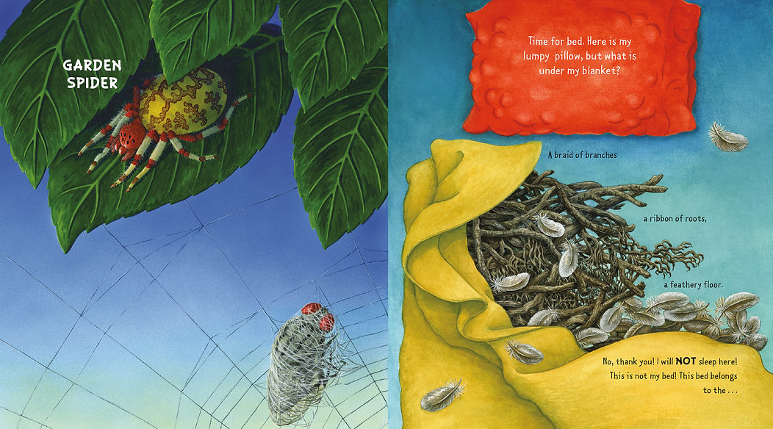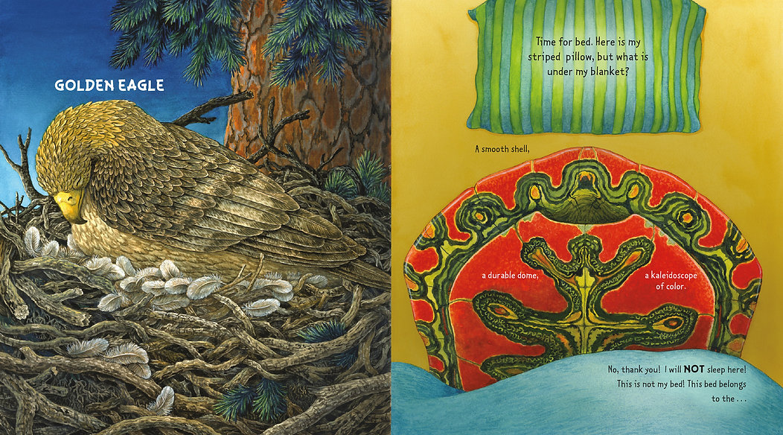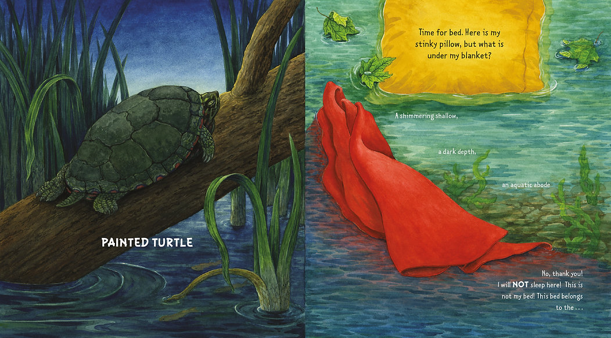

**感谢您的阅读！**

**请将反馈信息发至：版权负责人**

**Email**：[**Rights@nurnberg.com.cn**](mailto:Rights@nurnberg.com.cn)

安德鲁·纳伯格联合国际有限公司北京代表处

北京市海淀区中关村大街甲59号中国人民大学文化大厦1705室, 邮编：100872

电话：010-82504106, 传真：010-82504200

公司网址：[http://www.nurnberg.com.cn](http://www.nurnberg.com.cn/)

书目下载：<http://www.nurnberg.com.cn/booklist_zh/list.aspx>

书讯浏览：<http://www.nurnberg.com.cn/book/book.aspx>

视频推荐：<http://www.nurnberg.com.cn/video/video.aspx>

豆瓣小站：<http://site.douban.com/110577/>

新浪微博：[安德鲁纳伯格公司的微博_微博 (weibo.com)](https://weibo.com/1877653117/profile?topnav=1&wvr=6)

微信订阅号：ANABJ2002

